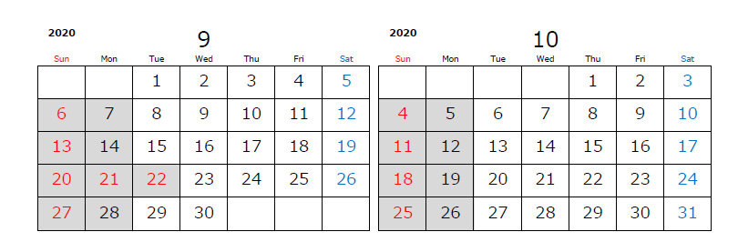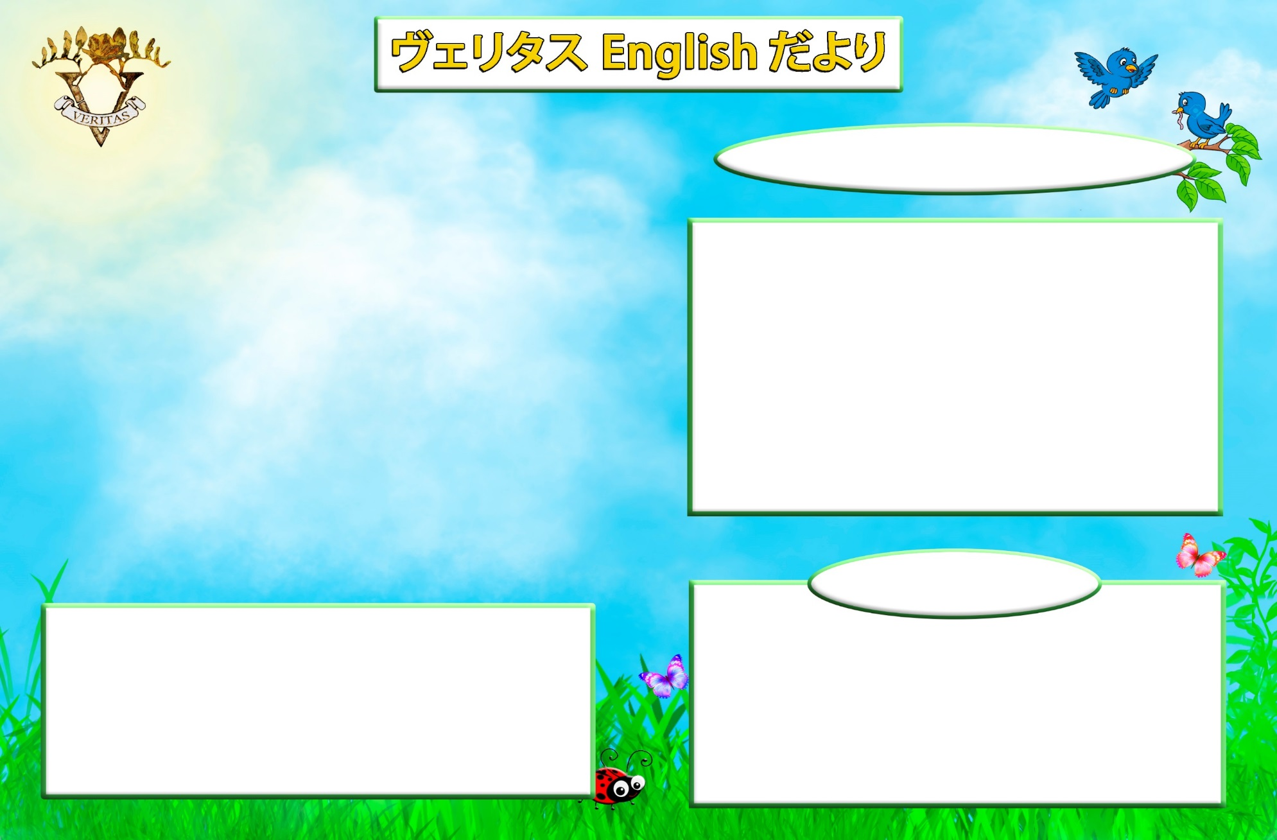

まだまだ残暑が厳しいですが、朝夕は少しだけ秋の気配も感じられる季節になってきましたね（←願望）。秋まであと少し!　乗り切っていきましょう

T-shirt logo contest

ヴェリタスでは新しいTシャツを作成することになりました。そこで、オリジナルデザインを生徒の皆さんから募集いたします。いつものヴェリタスのロゴの他に、　スローガンをデザインしていただこうかと思うのですが・・詳細は配布中の応募用紙でご確認ください！

採用の方には新Tシャツを1枚プレゼントいたします。

たくさんのご応募、素敵な作品をお待ちしております！

**締切りは9/19（土）まで**

**≪受講人数の引き上げについて≫**

9月より、これまで6名までとさせていただいていた受講人数の制限を7名までに引上げさせていただきます。タイムツリーでの予約時には受講されるお子様の人数をご確認のうえご入力ください。

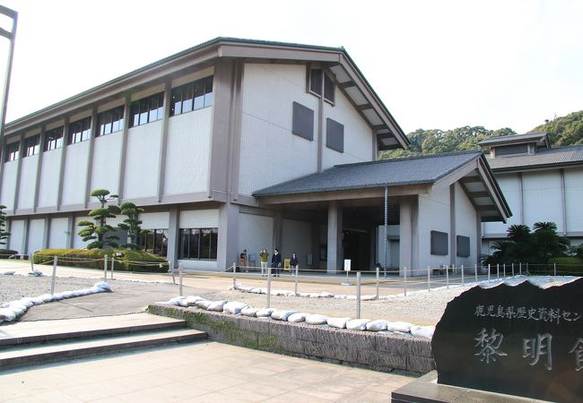

My favorite subject at school was history. I love going to museums and learn about historical facts and events.

“**Reimeikan**” (Kagoshima History Museum) is the museum I like the best in Kagoshima. I was impressed by the wide variety of exhibits it offers and the quality of the artifacts presented. If you haven’t been there yet, it is definitely worth a visit!



毎月、クラスごとにテーマを決めて授業を行っています。

ExpressionやPhonicsなども学びます。

* **Kindergarten**: Sports & Requests: Vocabulary -> (*baseball*, *soccer*, *volleyball*, *frisbee.*..); Expression -> *May I* go to the washroom?

* **EIKEN 5/4**: Present Continuous Tense and Future Simple Tense. (“I*’m going* to the cinema now”; “I *will go* to the cinema tomorrow”).

* **Elementary**: Sports verbs & Making polite requests: Vocabulary -> (*kick* a soccer ball, *throw* a baseball, *catch* a frisbee, *pass*...); Expressions-> *May I*? vs *Could you*?

* **Elementary Adv.**: Vocabulary building and sentence structure.

* **Junior High School**: Present Perfect Tense (e.g. “I *have been* to Japan three times”; “I *have* never *eaten* horse meat”).

**★September & October Schedule★**

　　9/2、9/9、9/16の水曜日はケン先生ではなくルカ先生が担当します。

**☆ English Theme ☆**

**September, 2020**